Tillsynsbegäran – information om höga naturvärden i avverkningsanmälan A 37879-2021 i Nyköpings kommun
Denna tillsynsbegäran behandlar höga naturvärden i avverkningsanmälan A 37879-2021 i Nyköpings kommun som inkom 2021-07-26 och omfattar 1,0 ha.
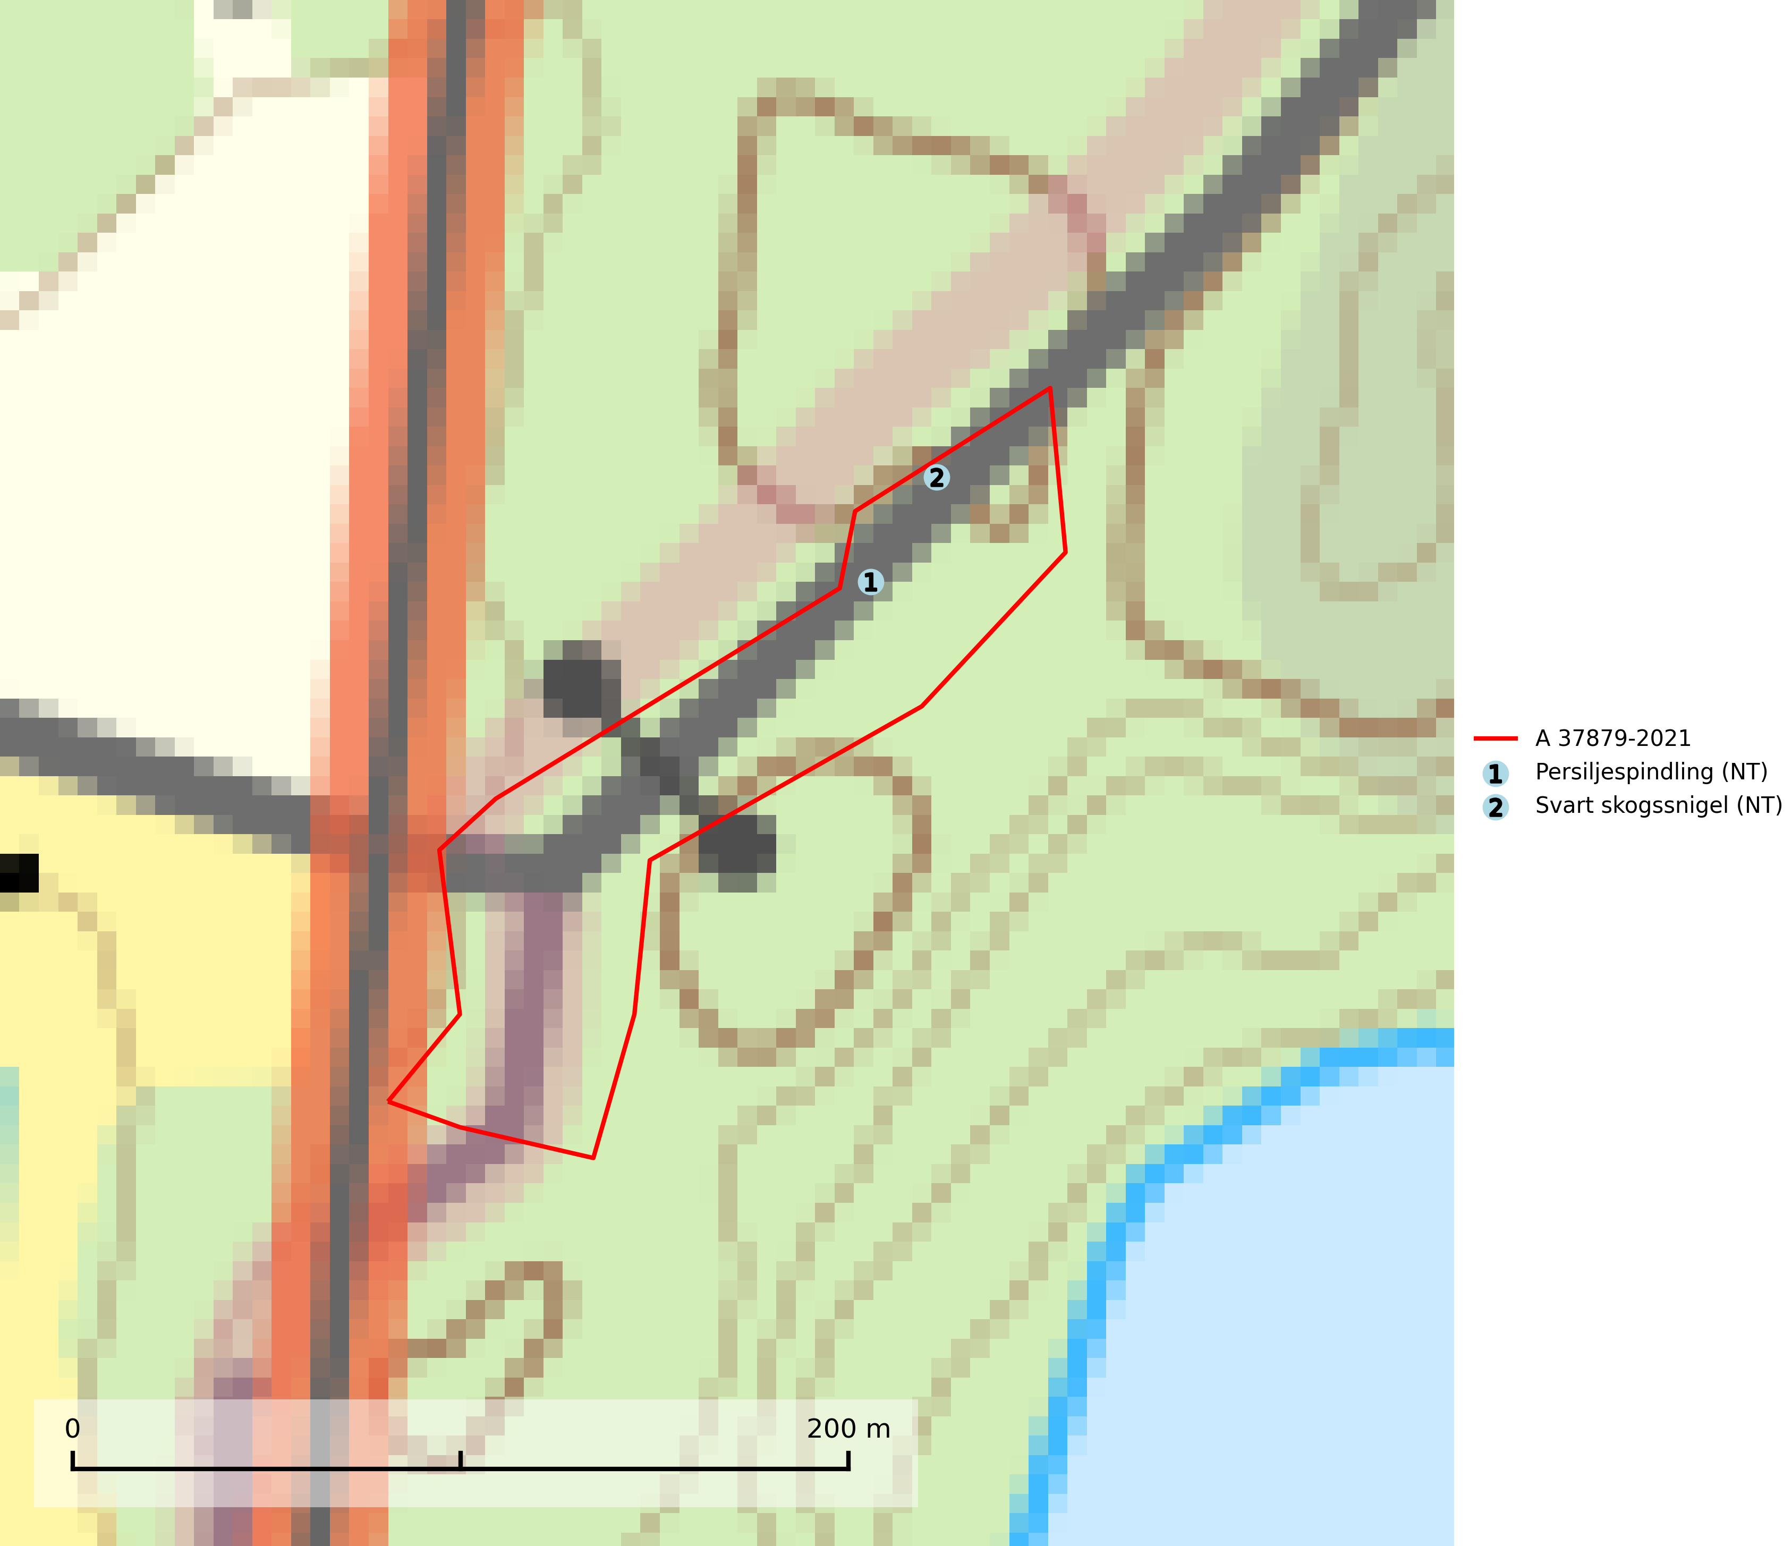
Figur 1. Fyndplatser för naturvårdsarter i avverkningsanmälan. Markörer utan svart kant är placerade på fyndplatsen. Markörer med svart kant är placerade vid sidan av fyndplatsen har ett svart streck som visar fyndplatsens exakta position. Kartans mittpunktskoordinat är N 6538894, E 623512 i SWEREF 99 TM.
I avverkningsanmälan finns fynd av 2 naturvårdsarter, varav 2 är rödlistade: persiljespindling (NT) och svart skogssnigel (NT). Se Figur 1.

Tillsynsbegäran
Vi begär härmed att Skogsstyrelsen fattar beslut enligt miljöbalken som säkerställer att skogens höga naturvärden bevaras samt att EU-lagstiftning efterlevs och att artskyddsbrott förhindras.
Vi önskar även ta del av de ställningstaganden och beslut som myndigheten meddelar till följd av aktuell avverkningsanmälan och föreningens inlaga (se 34 § förvaltningslagen).

Naturvårdsarter och fridlysta arter
Nedan följer beskrivningar av de naturvårdsarter och fridlysta arter som har sina livsmiljöer och växtplatser i den avverkningsanmälda skogen. De påträffade naturvårdsarterna är ett tydligt kvitto på att det rör sig om en skog med höga naturvärden.
Persiljespindling (NT) bildar mykorrhiza med tall, gran och bok i ängsgranskog, kalktallskog och i ängsbokskog på rikare mark. Minskningstakten uppgår till 15 % inom 50 år och bedöms vara nära gränsvärdet för Sårbar (VU). (A2c+3c+4c). Persiljespindlingen hotas av avverkningar och är särskilt känslig eftersom den är knuten till äldre, produktiv barrskog, d.v.s. en skogstyp som är en bristvara i skyddade områden i Sverige och som samtidigt försvinner i snabb takt genom slutavverkningar. Skyddet för äldre ört- och kalkrika barrskogar med trädkontinuitet måste öka och oskyddade bokskogar med persiljespindling måste få ett formellt skydd i form av biotopskydd eller naturreservat (SLU Artdatabanken, 2024).

